Державний професійно-навчальний заклад «Регіональний центр професійної освіти ресторанно-готельного, комунального господарства, торгівлі та дизайну м. Харкова»

Загальний опис професії
Офіціант. Бармен
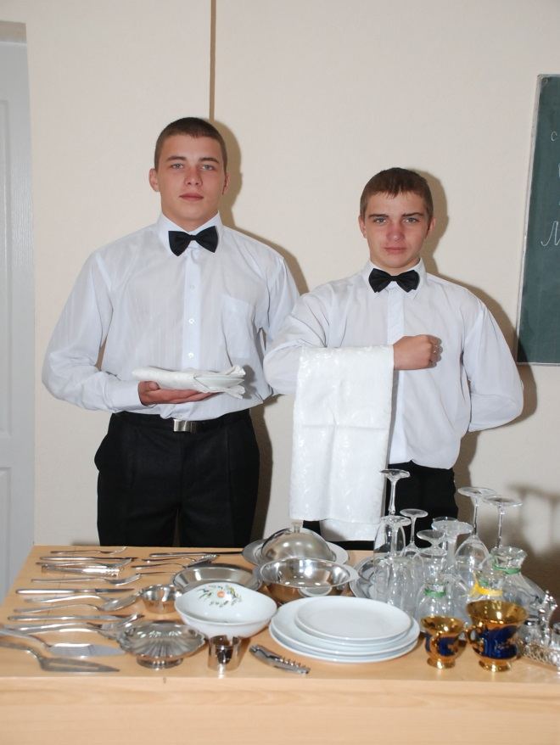
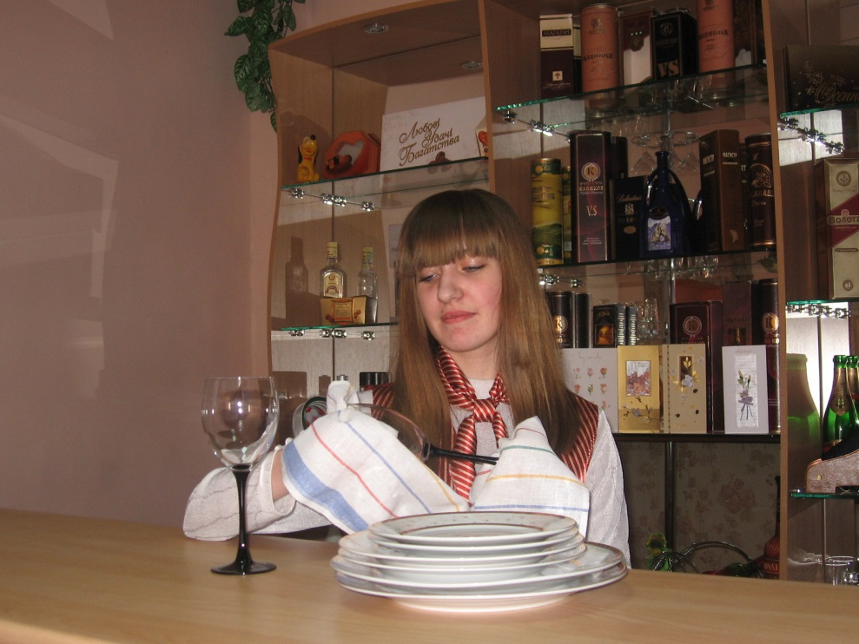

Бармен

Бармен (від англ. "bar" загородка, прилавок, стійка, які відгороджують продавця від покупця, та "man" чоловік) - людина за стійкою.
Соціально-економічне значення професії:
Кожний робочий день бармена - це ціла низка психологічних контактів з відвідувачами. Адже люди, які звертаються до барменів, відрізняються один від одного і віком, і характером, і вимогами. А потреби, які перевели їх до бару, ресторану чи кафе, у всіх спільні - відпочити від повсякдення, відсвяткувати якусь подію. Тому спілкування бармена з клієнтами дуже важлива річ. Своєю коректною поведінкою він може створити гарний настрій у відвідувачів. Як правило, барменів готують із кращих висококваліфікованих офіціантів. Вони повинні знати основні правила етикету і мати хороші манери, тобто вміти виявляти повагу та увагу до гостя.
Характеристика процесу праці:
Бармен виконує наступні функції: готує і реалізовує готові до споживання безалкогольні та слабоалкогольні напої, кондитерські вироби, холодні та гарячі страви, закуски, оформлює вітрини та прилавки, утримує їх у належному стані, експлуатує, та обслуговує аудіо та відео апаратуру, веде облік кількості реалізованих товарів.
Знаряддя праці - робоче місце бармена. Тут розміщені касова машина, електроміксер, автоматична кавоварка, електроміксер, тостер, різноманітні дозатори і мийка посуду. В барну стійку вмонтовані малогабаритні льодогенератор і термос для індивідуального охолодження пляшок. Для відкупорювання лікеро-горілчаних виробів, вин і напоїв бармен користується комбінованим інструментом, до складу якого входять ніж, штопор і ключ для відкривання пляшок. Для приготування деяких змішаних напоїв бармени використовують шейкери. Для нарізування хліба та гастрономічних товарів застосовують спеціальні машини.
Вимоги професії до працівника:
Професія бармена висуває до працівника ряд вимог. А саме, наявність у людини: охайності, розвиненої пам'яті, уваги, мислення, доброї координації рухів та швидкої реакції, розвитку сприймання, емоційної стабільності.
Професію бармена набувають у професійно-технічних навчальних закладах відповідно профілю, в навчально-курсових комбінатах, у приватних навчальних закладах, на виробництві тощо. Знання, вміння та навички, отримані під час навчання за професією бармена, допоможуть працівникові оволодіти іншими суміжними професіями, такими, як буфетник, офіціант, метродель.
У межах основної професії бармен може набути спеціалізацію для роботи в спеціалізованих закладах громадського харчування: коктейль-бар, кафе-бар, бар-морозиво, бар-клуб, нічний бар та ін.
Перспективи зайнятості:
Мережа закладів громадського харчування з кожним роком розширюється за рахунок створення приватних ресторанів, барів, міні-барів, кафе, кафетеріїв. А це, в свою чергу, викликає створення нових робочих місць. Ймовірність працевлаштування залежить від кваліфікації бармена.

Офіціант

Соціально-економічне значення професії:
Професія офіціанта одна з найдавніших. На фресках єгипетських пірамід зустрічаємо зображення людей, які подають їжу на стіл фараону. Напевно, це були перші офіціанти.
Сьогодні професія стала дуже поширеною, адже жоден ресторан, кафе чи бар не може обійтися без офіціанта. Святкування знаменних дат, прийоми видатних осіб, підписання угод передбачає спілкування за урочистим столом і неможливе без офіціантів, які беруть активну участь в обслуговуванні трапези.
Характеристика процесу праці:
Ще за довго до того, як відвідувачі прийдуть до ресторану, офіціант розпочинає підготовку до їх зустрічі: отримує посуд і столові набори у метрдотеля, сервірує столи.
Головною метою роботи офіціанта є оперативне обслуговування відвідувачів, ознайомлення їх з меню, прийом і виконання замовлень, сервіровка столу, складання меню для банкетів, прийомів, доставка замовлених страв до столу, розрахунок з відвідувачами, збір використаної посуди.
Знаряддя праці:
Специфікою професійної діяльності офіціанта є те, що вона не піддається істотній механізації та автоматизації, основна частина робочих операцій виконується без застосування технічних засобів, тобто з використанням ручної праці.
Вимоги професії до працівника:
Офіціант весь час знаходиться на ногах, йому часто доводиться переносити важкі таці з їжею, посудом, напоями. Тому ця професія потребує від людини значної фізичної витривалості.
Кожний робочий день офіціанта - це енциклопедія психологічних контактів. Той, хто обирає професію офіціанта, повинен легко і вільно вступати в контакти з різними людьми, за всіх обставин бути ввічливим, тактовним, приємним у спілкуванні. Якість роботи офіціанта визначається перш за все його вмінням діяти без зайвого шуму. Чим акуратніше тихіше та спокійніше працює офіціант, тим вище цінується його праця.
Робота офіціанта вимагає високого рівня сприймання, уважності, доброї пам'яті, розвинутого загального інтелекту та внутрішньої культури.
Професію офіціанта набувають:
Оволодіти професією офіціанта можна у професійно-технічних навчальних закладах, в навчально-курсових комбінатах, безпосередньо на виробництві. Крім того, у практиці професійного навчання застосовується перепідготовка незайнятого населення в службі зайнятості. Офіціант може продовжити освіту в технікумах торгівлі та громадського харчування, інститутах та університетах, де готують спеціалістів середньої та вищої кваліфікації
Перспективи зайнятості:
Завдяки створенню розгалуженої мережі державних і приватних кафе, ресторанів, барів, казино, що найбільш сконцентровані у великих містах та туристичних центрах, потреба в офіціантах існує постійно. Працюючи на підприємствах громадського харчування, він може оволодіти й іншими професіями, наприклад, буфетника, бармена, метрдотеля.
Ризик безробіття - мінімальний і пов'язаний, перш за все, з недостатньою кваліфікацією та досвідом роботи.
